图书馆管理系统需求分析文档

**MoriSupa** 2016

系统总体开发目标

开发对象：公益图书馆管理系统

主要用户： 读者（10万），工作人员（维护，前台，财务）

系统基本组成：1）前端交互应用 （面向读者，Web应用，移动优先）

2）后台管理应用 （面向工作人员，Desktop应用优先）

3）后端服务器应用 （主要用于数据存储与操作，以及访问控制和日志记录）

4) 自助终端应用 （面向读者自助借还及自助办理操作，嵌入式应用）

预期效果：系统上线后，读者只需携带身份证到前台或自助终端便可轻松办理虚拟图书馆服务凭证（后简称“凭证”或“借书卡”）。已办理凭证的读者，便可以通过多种途径（Web或自助终端，前台办理）方便快捷地享受查询，借还，预约，续借各类馆藏图书的（自助）服务。同时，系统也会适时地通过读者预留的联系方式提醒读者相对重要的书籍相关事务（如即将超期，预约可交付），以免发生不必要的违约。

前台人员通过简洁明了的后台管理应用程序，可以方便地向读者提供面对面的基本图书服务以及违约缴付服务，以及高效地完成日常的新书录入工作，书籍损毁程度更新，书籍挂失工作。

财务人员则可以在系统生成的预测可能报废书籍清单中，再人工批量选择相应的书籍确认报废。系统提供大量的高级筛选功能，便于财务人员精确快捷地进行旧书报废的决策;同时，财务可以查看系统根据系统参数自动生成的规则描述，以考察其合理性。

维护人员则可以通过系统提供的用况监控面板，实时监测外部对于系统的访问情况以及查看历史数据操作日志，对于异常的访问对象，可以立刻响应，这样保证了系统的安全性。同样的，通过筛选和高级搜索功能，维护人员可以快速地定位到需要操作的数据字段。系统还为维护人员提供了参数修改的接口，方便图书馆方面对于各类规则细节的修改。

后端服务器则提供了一层数据操作的封装，包括维护人员在内都需要通过这一层封装进行数据的操作，进一步提高了系统的安全性，可靠性。

项目预算：100万

部署环境：良网络环境，设备暂不考虑

数据模型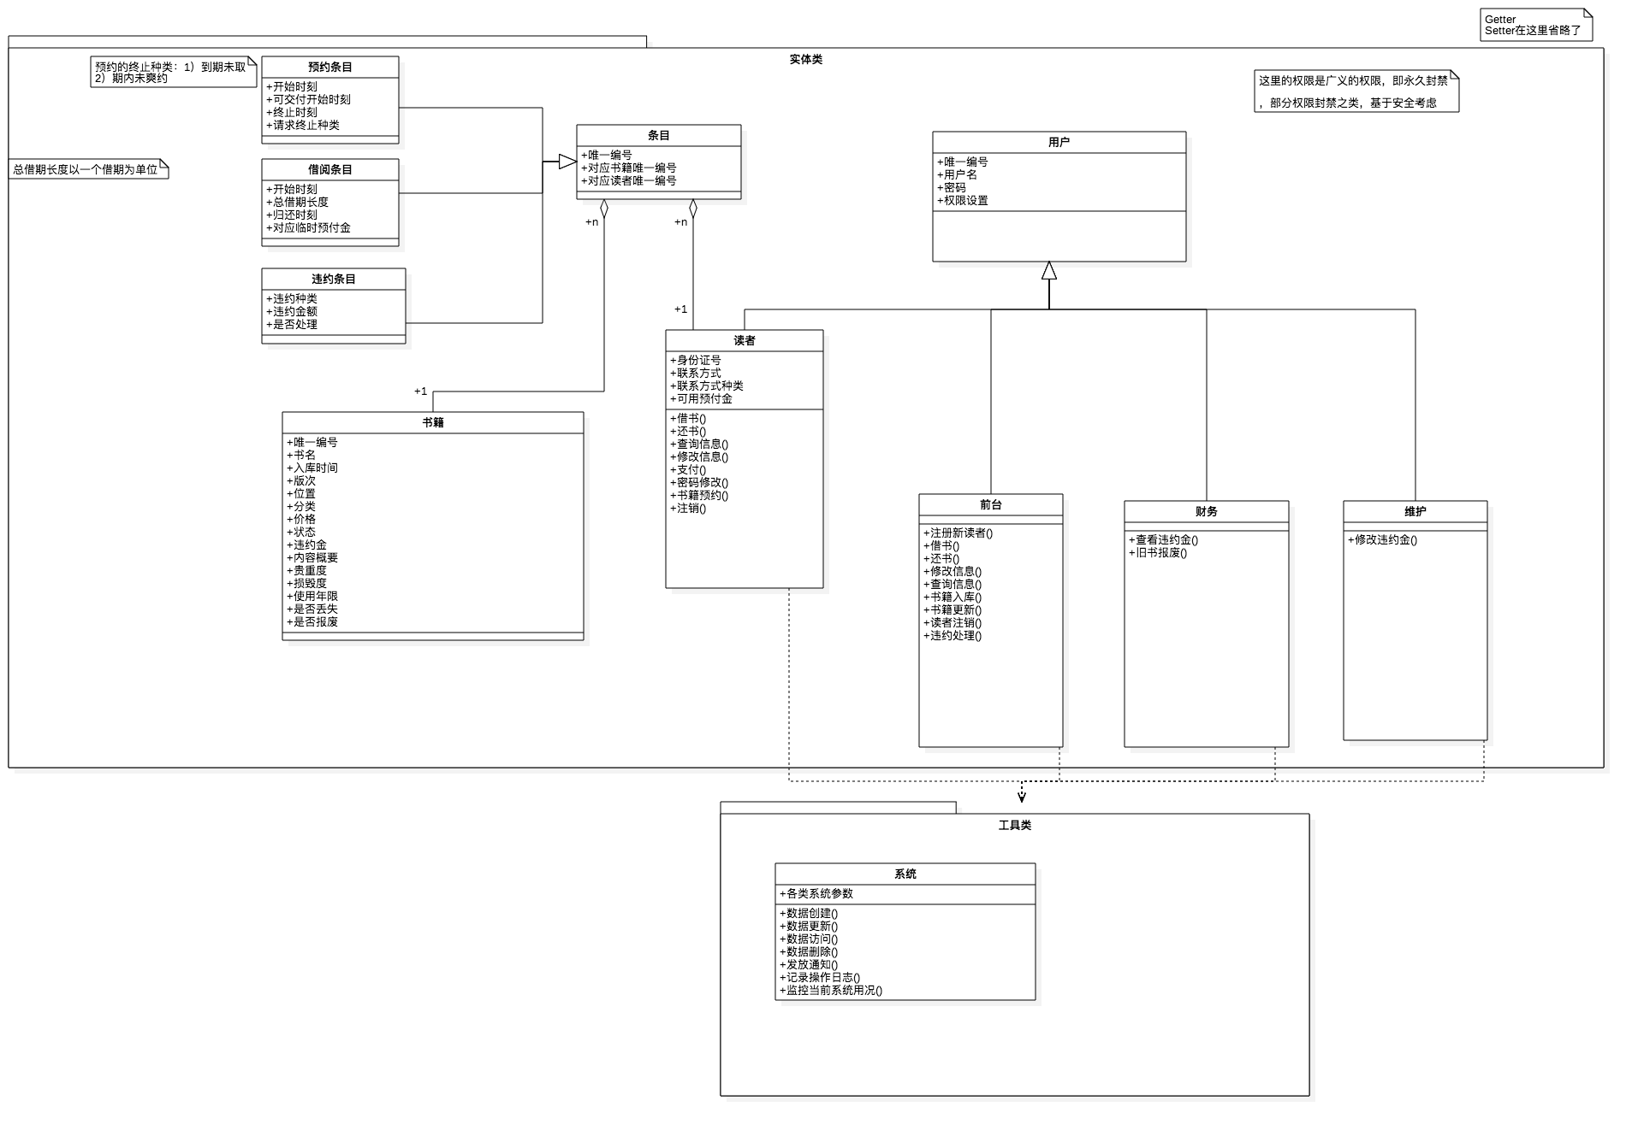

[1]

用况模型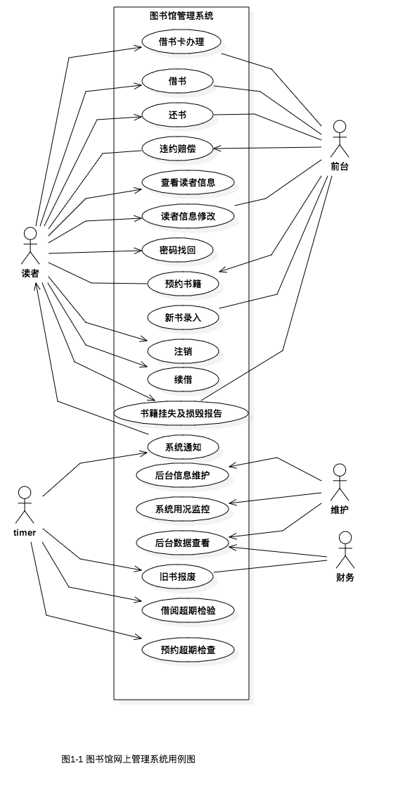

[2]

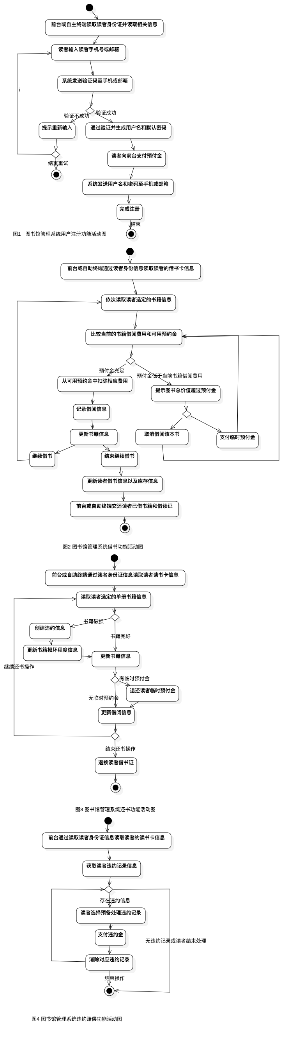

[3]

[4]

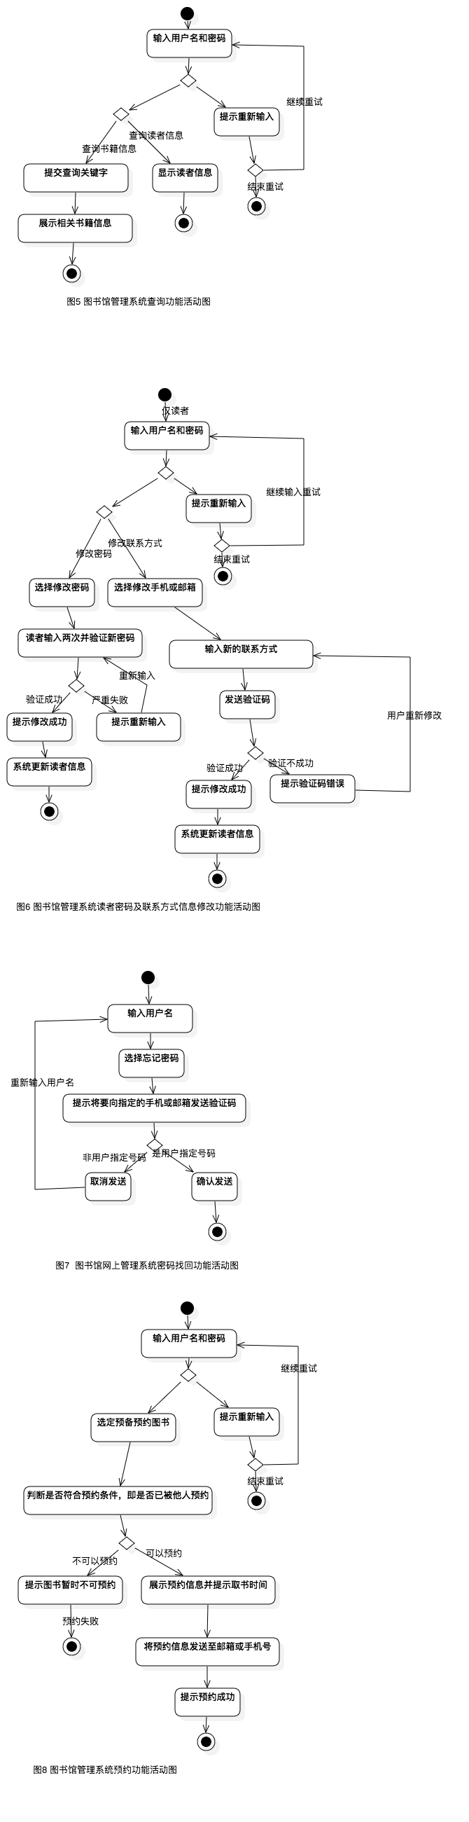

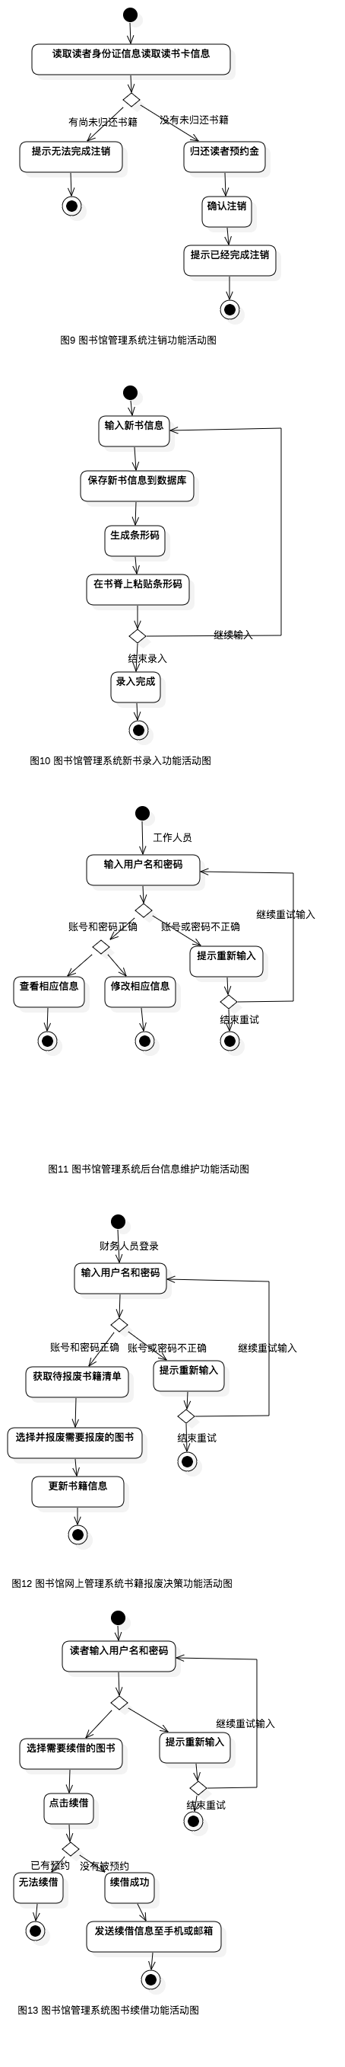

[5]

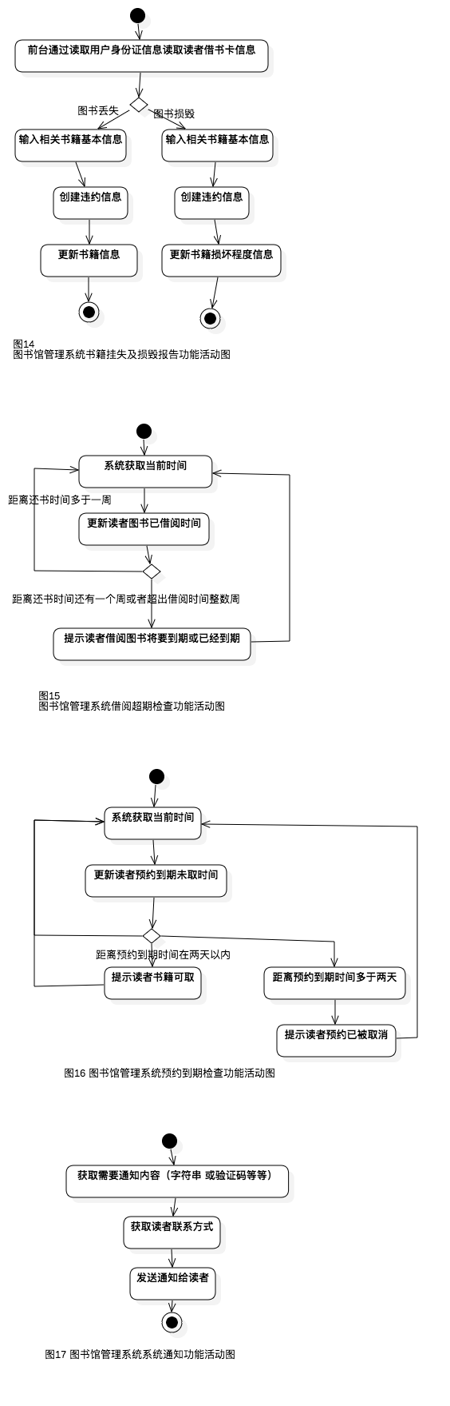

[6]

数据流模型

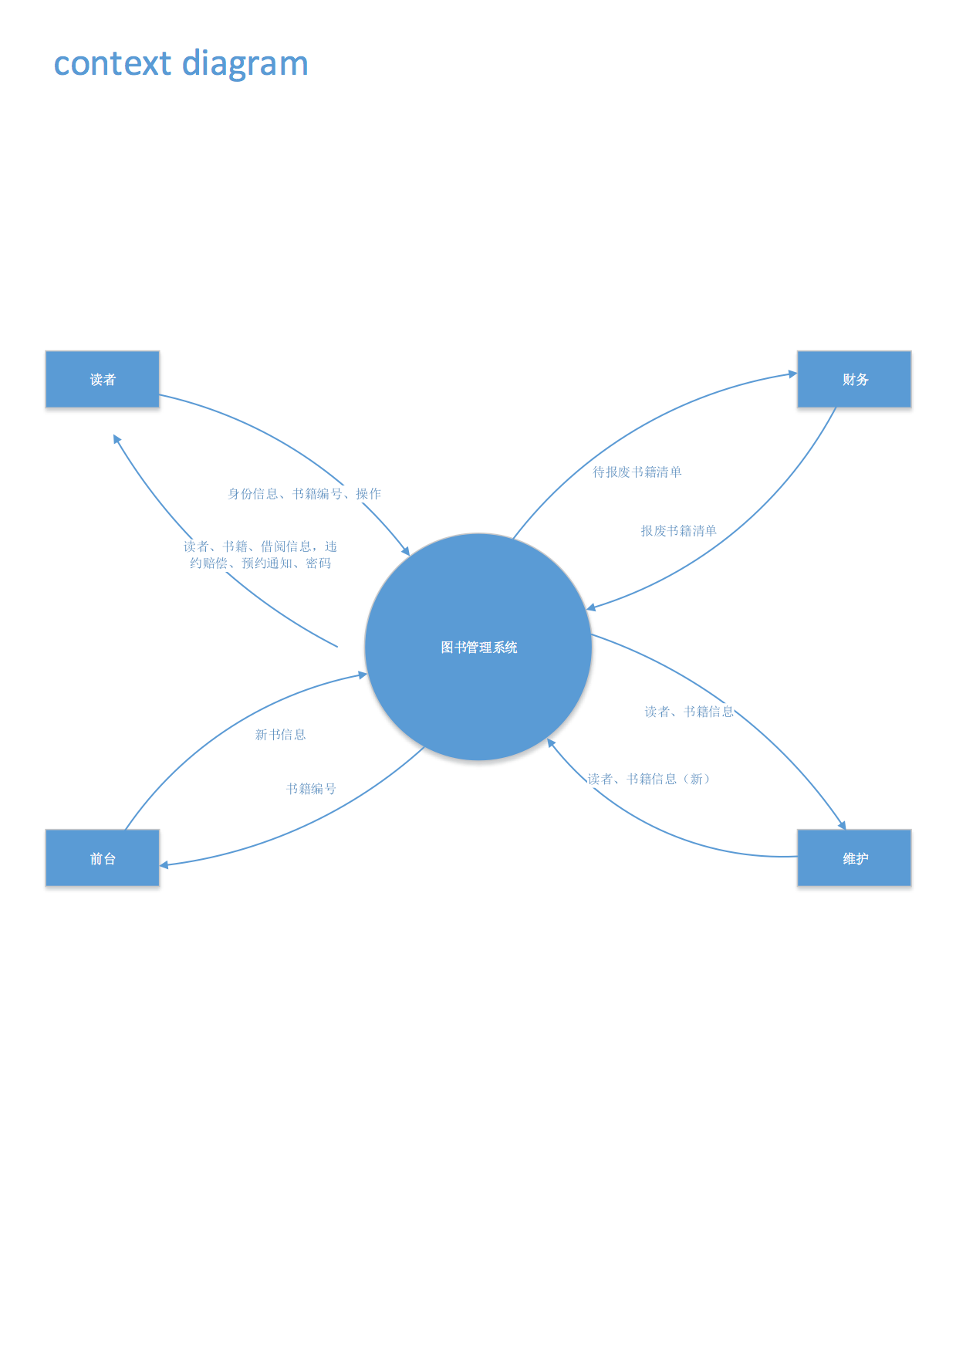

[7]

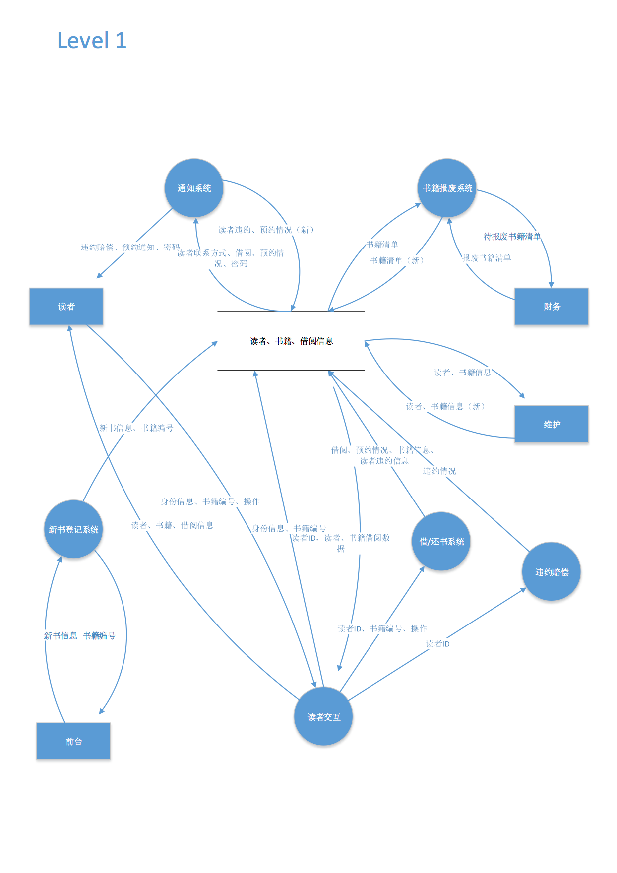

[8]

[9]

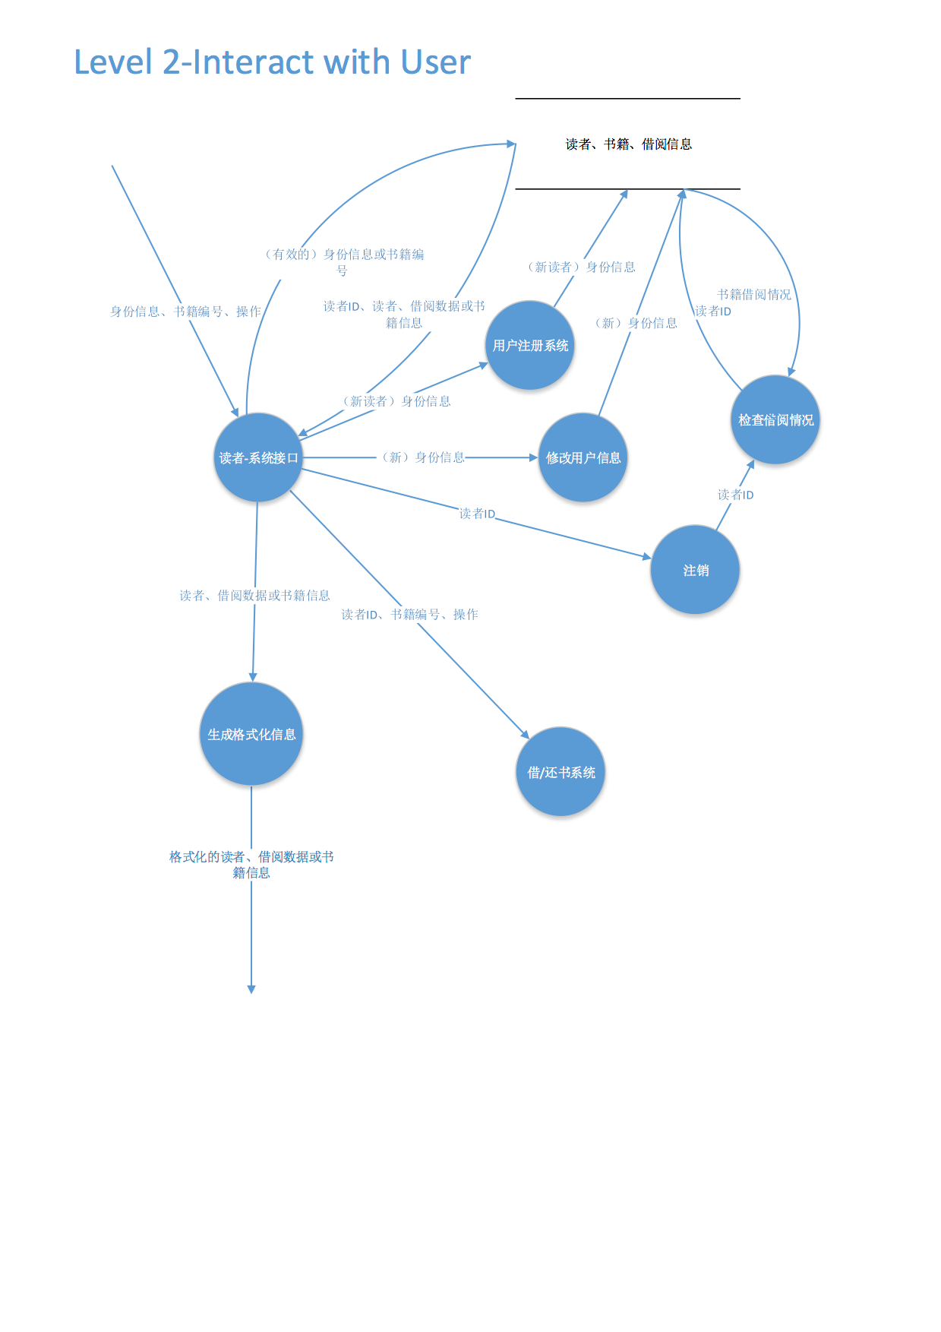

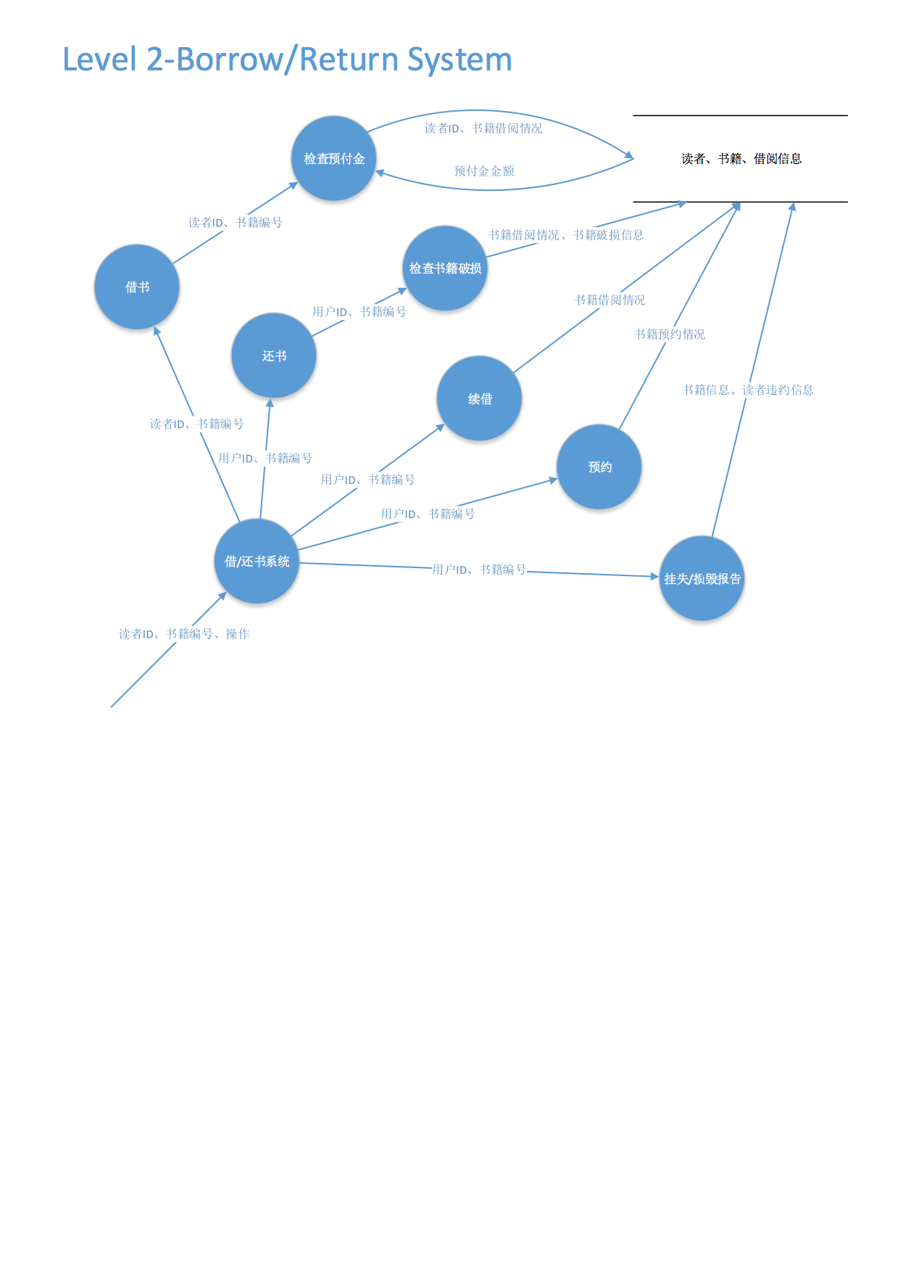

[10]

行为模型

[11]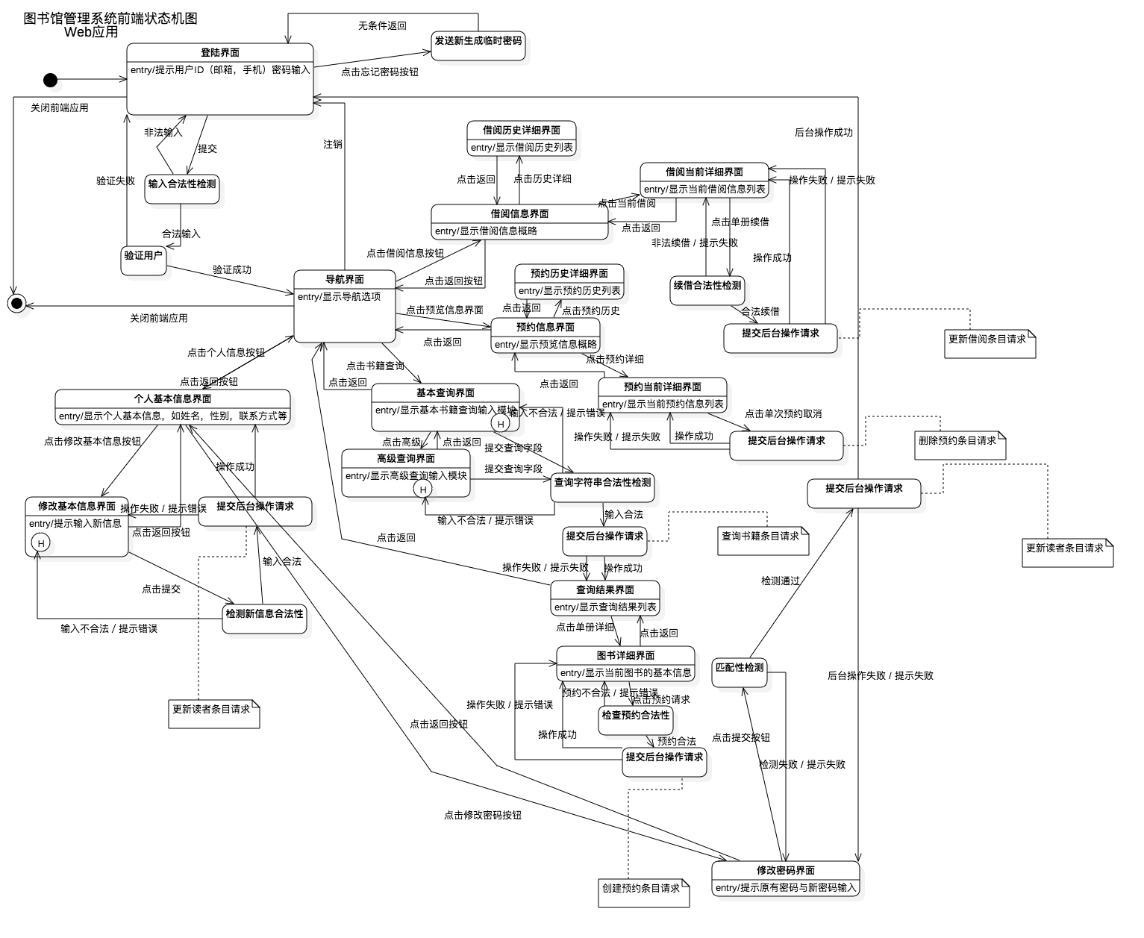

[12]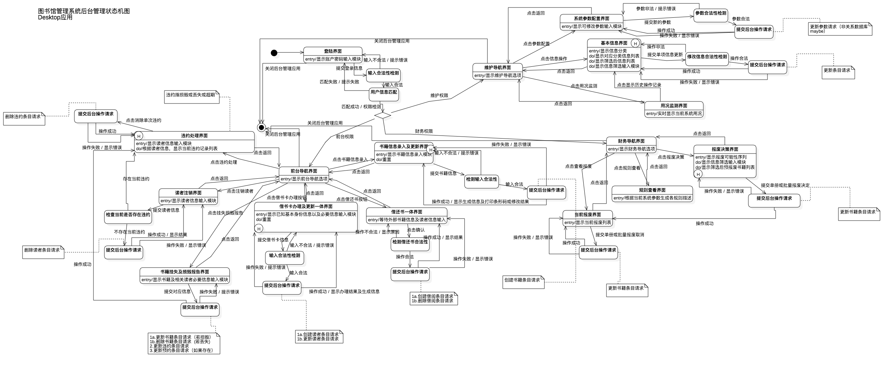

[13]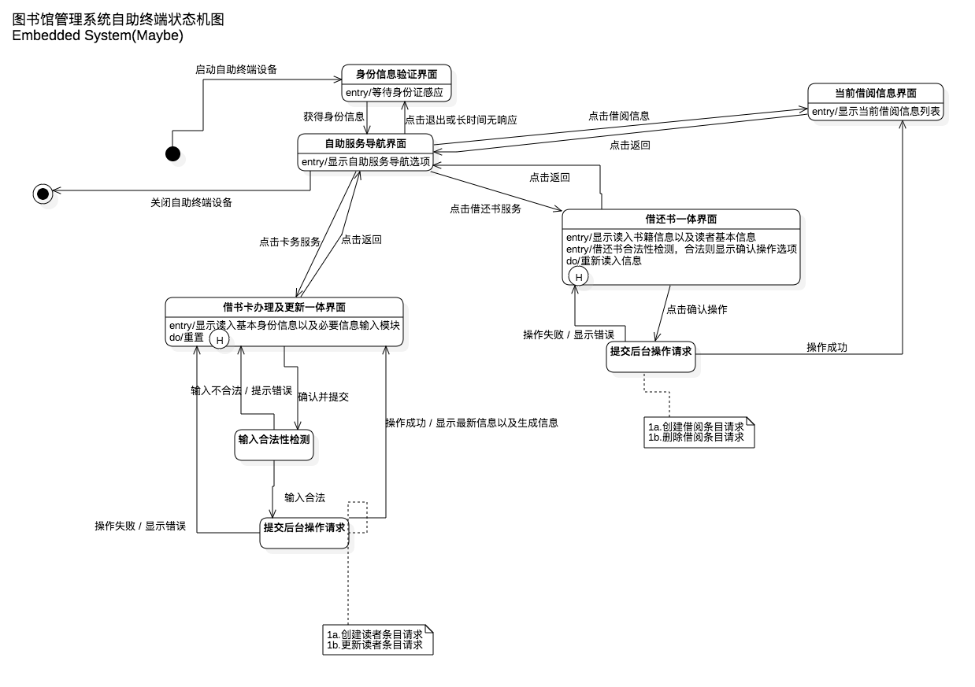

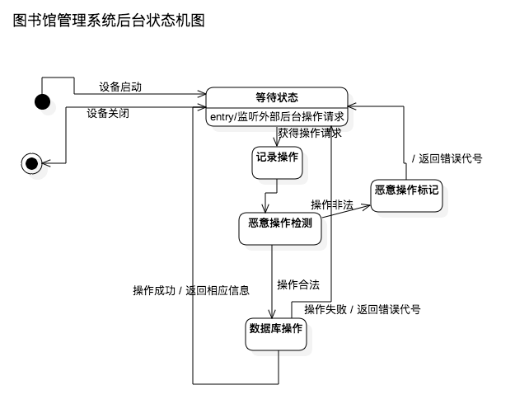

[14]

1. 对应原始图片位置 ../logs/cd/png/classDiagram.png
2. 对应原始图片位置：../logs/ucd&ad/png/UseCaseDiagram.png
3. 对应原始图片位置：../logs/ucd&ad/png/ActivityDiagram1.png
4. 对应原始图片位置：../logs/ucd&ad/png/ActivityDiagram2.png
5. 对应原始图片位置：../logs/ucd&ad/png/ActivityDiagram3.png
6. 对应原始图片位置：../logs/ucd&ad/png/ActivityDiagram4.png
7. 对应原始图片位置：../logs/dfd/png/lab2_dfd.png [1]
8. 对应原始图片位置：../logs/dfd/png/lab2_dfd.png [2]
9. 对应原始图片位置：../logs/dfd/png/lab2_dfd.png [3]
10. 对应原始图片位置：../logs/dfd/png/lab2_dfd.png [4]
11. 对应原始图片位置：../logs/sc/png/StateMachine1.png
12. ../logs/sc/png/StateMachine2.png
13. ../logs/sc/png/StateMachine3.png
14. ../logs/sc/png/StateMachine4.png